电 气 第 二 种 工 作 票

单位（部门）： 工程设备部 编号： D2GCSB2103010

1．工作负责人（监护人）： 王子涛 班组： 继保班

2．工作班成员（不包括工作负责人）： 袁晋东 共 01 人

3．工作的机组、变、配电站名称及设备双重名称： #1机组 #1机锅炉房361阀门控制箱

4．工作任务：

|  |  |
| --- | --- |
| 工作地点或地段 | 工作内容 |
| ：#1机锅炉房361阀门控制箱 | 对361阀门控制箱内线路进行检查 |

5．计划工作时间：自 2021 年 03 月 26 日 09 时 07 分 至 2021 年 03 月 26 日 18 时 00 分

6．工作条件（停电或不停电，或邻近及保留带电设备名称）： 停电

7．注意事项（安全措施）：

|  |
| --- |
| 应注意的事项及采取的安全措施 |
| 1.断开控制箱内控制电源（检修自理） 2.使用绝缘工器具，防止触电 |

8．工作中存在的主要危险点及预控措施（工作负责人填写）：

|  |  |  |
| --- | --- | --- |
| 序号 | 工作中存在的危险点分析 | 相应的预控措施 |
| 1 | 勿动无关线路 | 工作时注意核对图纸回路编号 |

9．工作票签发人签名： 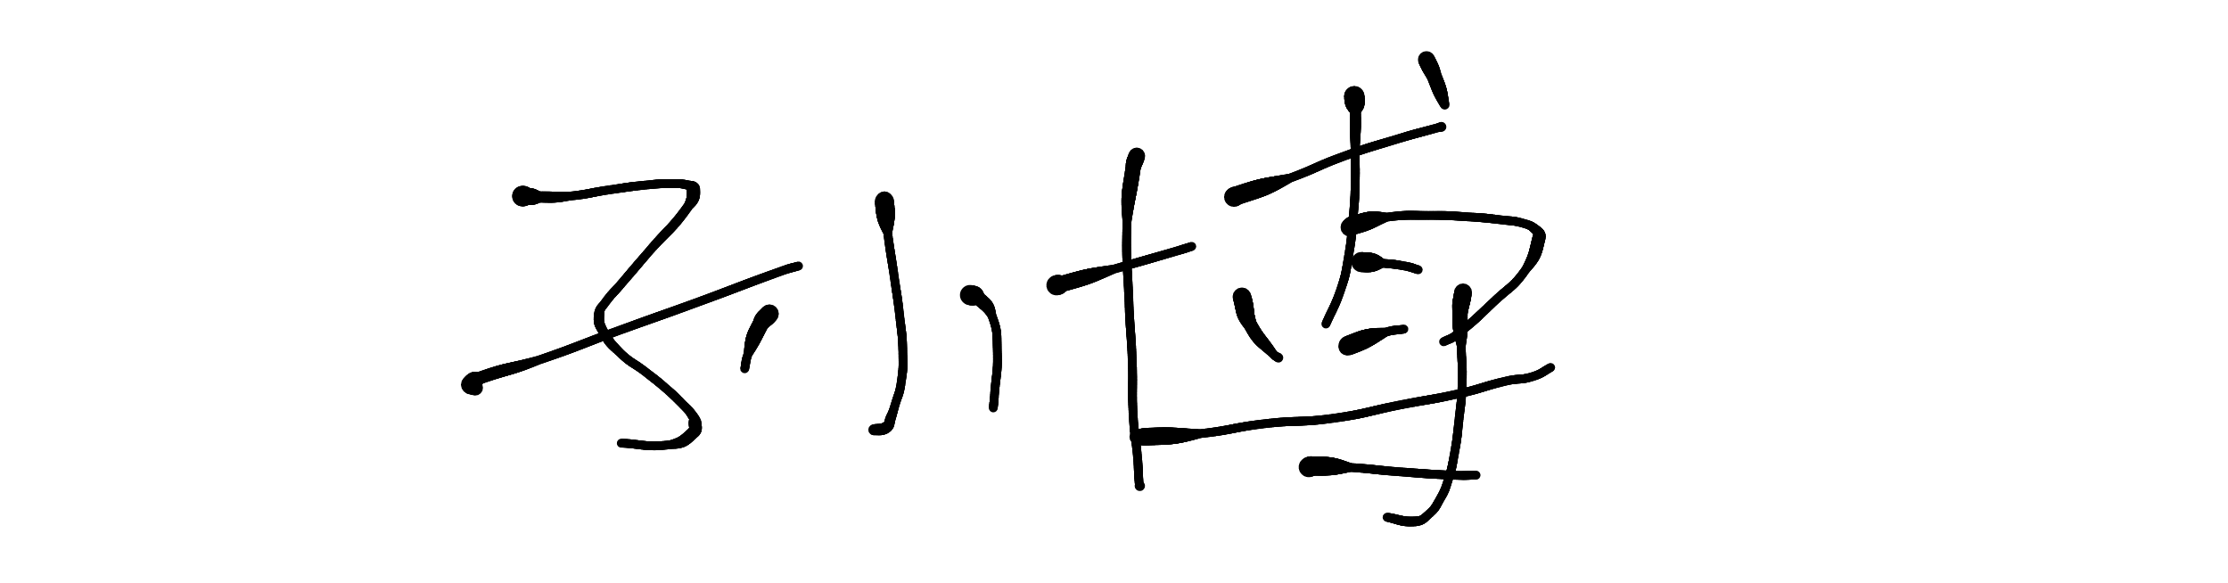 签发日期： 2021 年 03 月 26 日 10 时 59 分

|  |  |
| --- | --- |
| 10．补充安全措施（工作许可人填写）： | 11．补充措施执行情况：（√） |
| 1. 无补充 | 1. √ |

12．确认本工作票上述各项内容：

工作负责人签名： 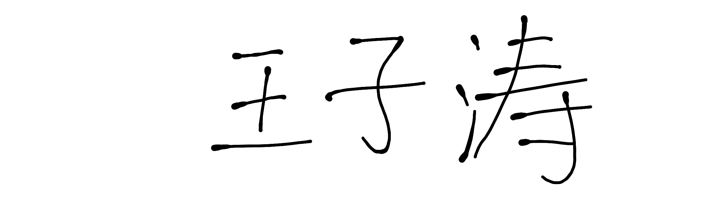 工作许可人签名： 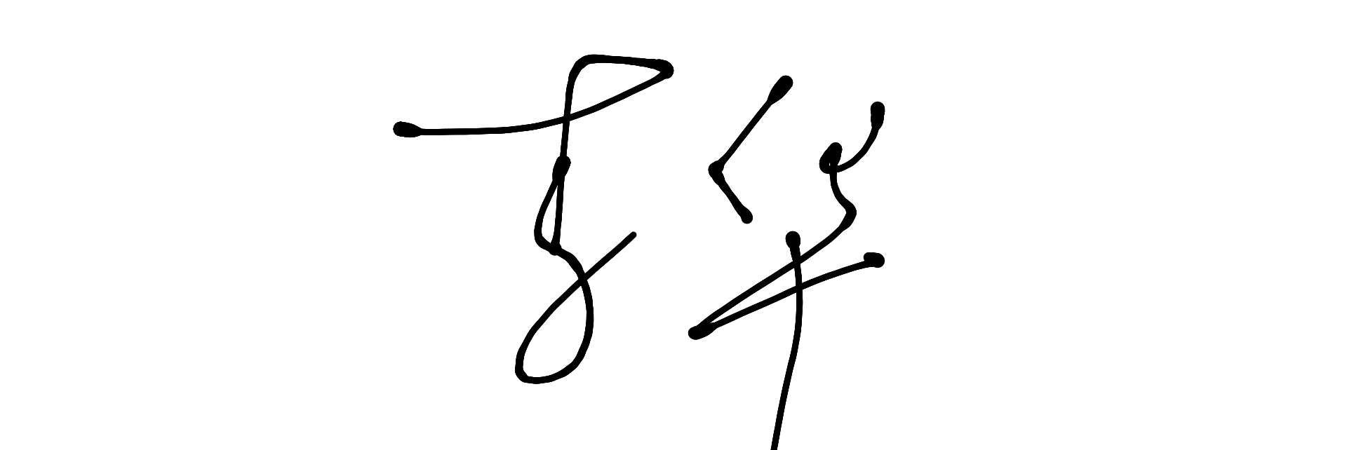 许可工作时间： 2021 年 03 月 26 日 11 时 15 分。

13．确认工作负责人布置的工作任务和安全措施及危险点告知：

工作班成员签名： 袁晋东

14．工作票延期：有效期延长到 年 月 日 时 分

工作负责人签名： 日期： 年 月 日 时 分

工作许可人签名： 日期： 年 月 日 时 分

15．工作票终结：全部工作于 2021 年 03 月 26 日 16 时 00 分 结束，工作人员已全部撤离，材料工具已清理完毕。

工作负责人签名： 王子涛 日期： 2021 年 03 月 26 日 16 时 00 分

工作许可人签名： 李华 日期： 2021 年 03 月 26 日 16 时 00 分

16．备注：